GUÍA DE LENGUAJE Y COMUNICACIÓN

Nombre: | Curso: 2°A | Fecha: semana N° 16
¿QUÉ APRENDEREMOS?
Objetivo (s): OA 17
Escribir, revisar y editar sus textos para satisfacer un propósito y transmitir sus ideas con claridad. Durante este proceso:
- organizan las ideas en oraciones que comienzan con mayúscula y terminan con punto
- utilizan un vocabulario variado
- mejoran la redacción del texto a partir de sugerencias de los pares y el docente
corrigen la concordancia de género y número, la ortografía y la presentación.
Contenidos:
Mayúsculas al iniciar una oración
Objetivo de la semana: Escribir con mayúsculas al inicio de una oración, sustantivos propios y comunes.
Habilidad: Escribir..

¿Qué necesito saber?
Para comenzar necesitas saber de qué se trata la habilidad de escribir y mayúsculas.

Entonces:

Escribir es: una habiliadad de dominar el uso adecuado de las letras.
Sustantivos Propios: Los sustantivos propios se refieren a personas o lugares y se escriben con mayúscula. Sin embargo, los sustantivos comunes se refieren a cosas u objetos y se escriben con minúscula.
Sustantivos comunes: Son palabras que identifican objetos, personas o lugares.
Mayúsculas: Letra del alfabeto que se diferencia de la minúscula por tener mayor tamaño.

- ESCRIBE LA FECHA EN TU CUADERNO FECHA Y OBJETIVO DE LA SEMANA.

Hoy es __________________ _____ de ______________ del año ____________.
(Día de la semana) (nº) (mes) (nº del año)


REPASEMOS

Hemos trabajado en guías anteriores el uso correcto de las mayúsculas al inicio de una oración y en sustantivos propios.

En esta clase continuaremos aprendendiento sobre eso y agregaremos el uso de sustantivos comunes.

Sustantivos Propios y comunes.

Los sustantivos propios, se les da este nombre a palabras que nombran personas, lugares, mascotas, con un NOMBRE que los identifica.

Los sustantivos comunes son todas las cosas, lugares, animales.

Observa el ejemplo.
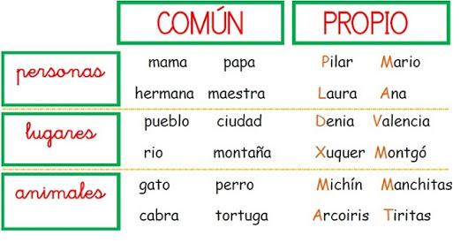

DOCENTE APOYO PIE: ANA LASTRA.
Mis queridos niños y niñas, en esta actividad vamos a repasar los SUSTANTIVOS COMUNES y para eso comenzaremos por saber que son… ¿Has escuchado habar de los sustantivos comunes?, ¿te imaginas que pueden ser? ¿Dónde los encontraremos? Veamos de que se trata…
Sustantivos comunes: Los sustantivos comunes se refieren a cosas u objetos se escriben con minúscula, los podemos encontrar en todos lados…Por ejemplo algunos sustantivos comunes son: silla, cama, árbol, etc.
ACTIVIDAD
- En esta actividad te invito a que realices en tu cuaderno la siguiente tarea:
Busca en revistas, diarios, libros viejos… 10 dibujos que representen a los sustantivos comunes y bajo el dibujo le escribes el nombre.

¡VAMOS YO SE QUE TU LO PUEDES HACER!
(Recuerda poner como título, colocas Sustantivos propios y comunes)

Observa el modelamiento: Lo vez un dibujo de un árbol y bajo el dibujo el nombre.


ÁRBOL

- Ahora aprenderemos a “ESCRIBIR”. ¿Cómo lo haremos?

Con ayuda de tu texto Leo Primero tomo 2 pág. 4 leeremos una fábula titulada “La mujer, el zorro y el gallo”.

Te adjunto la imagen para que te guíes.
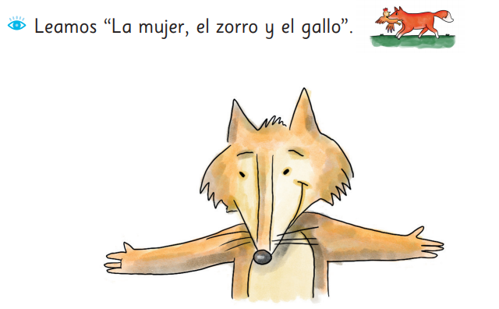
¿Qué te pareció la fábula?

- En la siguiente actividad, trabajaremos un poco de comprensión de lectura.

Para ello toma nuevamente tu libro Leo Primero tomo 2, abre la pág. 5 y 6, desarrolla la actividad 3 (modelamiento), 4 y 5.

Te adjunto el modelamiento de la actividad 3.
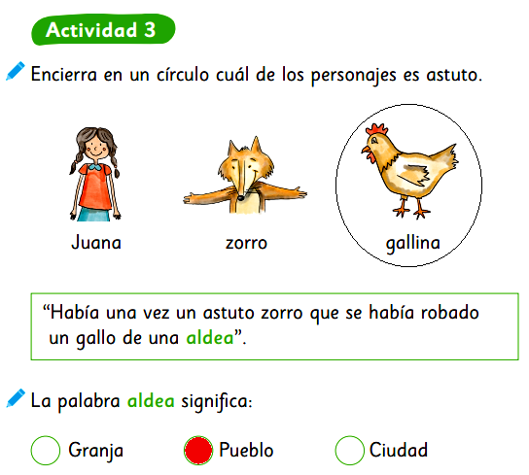

- Ahora desarrollaremos una actividad relacionada con los sustantivos propios y comunes. Abre tu libro Leo Primero tomo 2 pág. 12.

Observa el modelamiento.

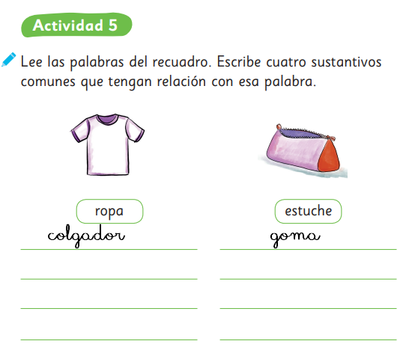

TOMA UNA FOTO DE LOS TICKET DE SALIDA Y ENVIALO A TU PROFESORA


- Responde en tu cuaderno el ticket de salida, escribe tu nombre y apellido.

Reflexion de los aprendizajes
TICKET DE SALIDA clase Lenguaje semana 16

NOMBRE: ___________________ Apellido:__________________

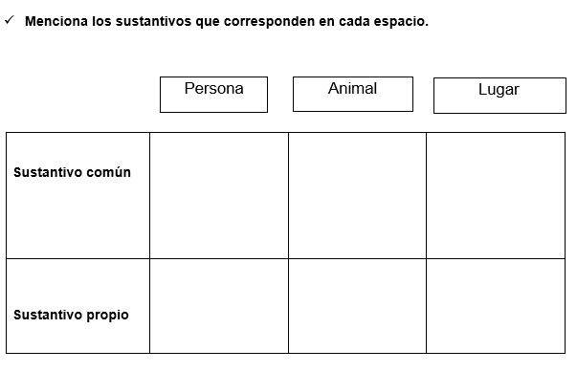
Chile paco Bogotá guacamaya caballo playa Nemo
atleta hormiga Andrés Medellín escuela
Rancagua profesora Camila parque Julia sacerdote

